「山背（やましろ）彩りの市2025」手づくり作品ブース 募集・出展要項
１．募集要項
「山背彩りの市2025」は次の事項を目的とした、“にぎやかアートマーケット”です。大勢のお客様の来場を
実現し、みなさんの手づくりの作品を多くの方に手に取って見ていただけるように努めてまいります。
１．城陽を更に活気あふれる街にする。
２．まちなかの広場としての商店街の認知を深め、商店街のアピールの場、にぎわいを創造する。
３．手づくり作品とその作家の認知を高め、ものづくり文化を広める。
４．地元特産物の認知を高める。
５．パフォーマンス披露など、市民活動発表の場を創造する。

２．開催日時 令和7年１０月5日(日) 午前10時から午後3時 (雨天決行)

３．開催場所
アクティ城陽商店街、JR城陽駅前商店街及び周辺地域・路上（別紙地図 参照）
通行止め区間にて開催
※手づくり作品ブースは、JR城陽駅前商店街・アクティ城陽商店街メインストリートなどを
使用します。手づくり作品ブースは、50ブース程度を予定。

４．出展資格
18歳以上の方で、「山背彩りの市2025」手づくり作品ブース募集・出展要項を遵守していただける方。
（代表の方が18歳以上であれば、18歳未満の方もご出展いただけます。）
※城陽市以外にお住まいの方もご出展いただけます。

５．出展内容
手づくり品に限定させていただきます。
※リメイクなど少しでも出展者による手が入っているものは、手づくり作品と判断します。
※手づくり作品ブースでは、リサイクル品、不要品、単なる仕入れ販売、食品の現場調理、火気の使用、
生もの、腐りやすいもの、ならびに法令・条例に違反するものの出展は不可です。

６．申込方法
申込書（募集・出展要項に添付）に必要事項をご記入いただき、郵送・ＦＡＸ・メール にて、
事務局までご提出ください。

＜郵 送＞ 〒610-0196 京都府城陽市富野久保田1番地1 城陽商工会議所内
山背彩りの市実行委員会事務局
＜ＴＥＬ＞ (0774)52-6866 ＜ＦＡＸ＞ (0774)52-6769
＜メール＞ irodori@joyocci.or.jp
※メールでご応募の場合は、件名を「山背彩りの市2025 手づくり作品ブース応募」とし、申込書を添付ファイルにて送信してください。

※食品を販売される方は、別途必要な書類があります。
１１．出展に関する注意事項の ④食品に関して をご覧ください。

７．申込期限 令和7年7月18日（金）必着
※先着順で受け付けますので、応募多数の場合早期に締め切る場合があります。
早めのご応募をお願いします。

８．出 展 料 1ブース（2.5ｍ×2.5ｍ） 4,000円
※１申込に対して最大２ブースまで申込いただけます。
●出展料は、口座振込になります。
振込先口座は、「出展決定のお知らせ」をご案内させていただきます。

９．駐車場
出展者専用駐車場は１申込につき１台（無料）とします。
ただし、駐車場は会場の近隣にないことから、会場への送迎を行います。
送迎は事務局が指定する時間帯（午前８時～午前９時３０分、午後３時～午後４時）のみとなります。

１０．お申込みに際しての注意事項
・出展の可否については、出展の内容を審査し、後日通知いたします。
・主催者により出展内容が不適切と判断された場合は、出展をお断りすることがあります。
・８月末頃までに発送予定の「ブース番号を記載した案内文書」には、当日の流れが詳しく書かれています。
（よくお読みになってください。）また、イベント当日に「ブース番号を記載した案内文書」と本人確認ので
きるもの（免許証、保険証、パスポート等）を提示して頂くことがあります。
・ブースの場所は、主催者が決定します。
・まちなかで開催するイベントであり、人の流れが読めないため、場所により人通りにムラがあることを
ご承知下さい。
・テントなど屋根のあるものを使用される方は、申込書にその旨をご記入下さい。
・申込時に作品の写真や画像をご同封・ご送付いただきますと広告用のチラシやポスター、ブログ等にて
ご紹介させていただきます。是非ご同封・ご送付下さい。
・屋号、商品に関する情報は、当日の会場図や広告用のチラシ、ポスター等にて使用させて
いただきます。本名の使用が不可の方は、屋号を申込書にご記入いただきますようお願いいたします。
・出展料振込後の出展者都合のキャンセルの場合は、出展料は返金いたしません。
天災等により、「山背彩りの市2025」を中止させていただく場合には、出展料は返金いたします。

１１．出展に関する注意事項
①出展全般
・当日、屋号・出展者名が書かれた表札を、本部にてお渡ししますので、外から見えるように出展ブース
に掲示して下さい。
・共同出展される方は、その旨を応募用紙に明示して下さい。
・当日に申込みの内容に虚偽が判明した場合（当日になっての共同出展、代理人の出展・申込書の出展内
容以外の作品展示など）、出展を中止し撤去していただきます。出展料は返金いたしません。
また今後の出展をお断りさせていただきます。
・「山背彩りの市2025」開催中・搬入出中に発生した盗難・破損・トラブル・怪我・駐車場での事故・損
害等については出展者の自己責任とします。万一事故が発生した場合でも、山背彩りの市実行委員
会は加入している傷害保険等が補償する範囲以外の責任を一切負いません。
・山背彩りの市実行委員会およびスタッフの指示に従っていただけない場合は、出展を中止してい
ただくことがあります。
・出展の権利は、他人に譲渡することはできません。
・販売されたものに関して来場者の方からクレームなどがあった場合は、販売された方が責任をもって対
応して下さい。

②会場に関して
・出展にてご使用になる机、マットなどの備品は各自でご用意下さい。
・テント・パラソルを使用される方は、ブーススペース内での設営をお願いいたします。
・2.5m×2.5mを超えるサイズのテントなどのご使用はお断りさせていただきます。
・キャンプ用のテント・ペグは、舗装地につき禁止とします。
・電源（コンセント）はありません。必要な方は、各自設備をご用意下さい。
会場内にある商店街・周辺住宅の施設・設備・壁面など、第三者の所有物を利用した作品展示は、禁止
とします。
・出展ブースおよびその周辺のゴミ、ならびに出展者が出されたゴミ等は各自で処分願います。

③雨天時に関して
・雨天時は、当日の午前6時半時点で、城陽市に天気に関する警報が出ている場合は中止とさせていただ
き、ホームページにてお知らせします。

④食品に関して
・手づくり作品ブースで食品を販売される方は、製造場所管轄の各保健所の許可書をお持ちの方のみ出展
していただけます。申込時に許可書（写し）を提出して下さい。
（保健所への申請がこれからの方は、当日までにご提出下さい。）
・製造された食品には、製造者氏名、連絡先、賞味期限、原材料等の必要事項を明記して下さい。
・原則、製造された食品は、個別包装を行ってください。現場調理は出来ません。（※量り売りについて
は、事前に事務局にご相談下さい。）
・傷みやすいもの（なまもの・ご飯類・お弁当・スープ・カレー類・生クリーム使用のものなど）、なら
びに主催者が不適切と判断したものは、出展できません。

［会場周辺地図］ ［会場概要図（予定）］
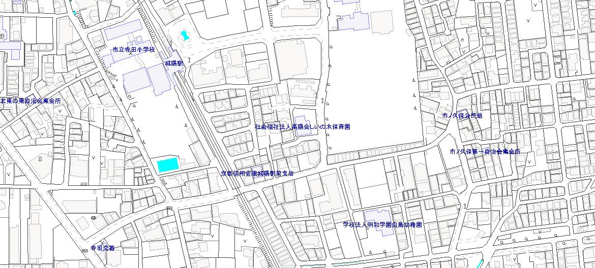
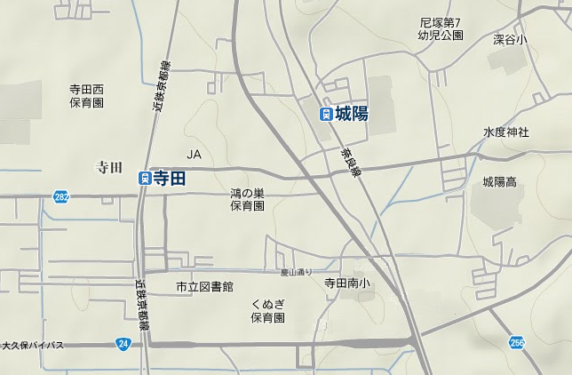
会場エリア：
会場予定地：
アクティ城陽商店街
JR城陽駅前商店街

